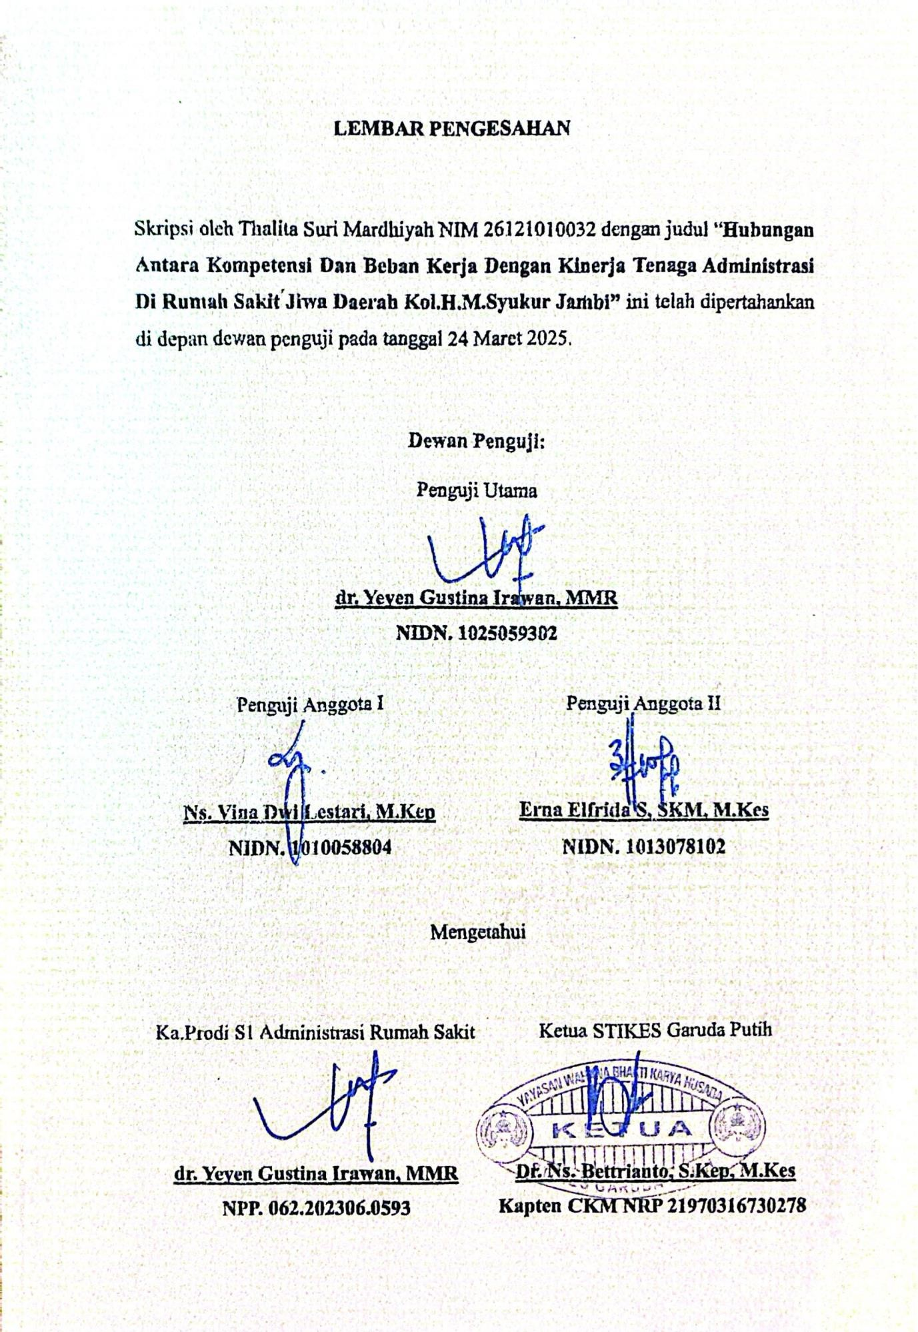
LEMBAR PENGESAHAN

Skripsi oleh Thalita Suri Mardhiyah NIM 26121010032 dengan judul “Hubungan Antara Kompetensi Dan Beban Kerja Dengan Kinerja Tenaga Administrasi Di Rumah Sakit Jiwa Daerah Kol.H.M.Syukur Jambi” ini telah dipertahankan di depan dewan penguji pada tanggal 24 Maret 2025.

Dewan Penguji Penguji Utama

dr. Yeyen Gustina Irawan, MMR

NIDN. 1025059302

Penguji Anggota I  Ns. Vina Dwi Lestari, M.Kep NIDN. 1010058804 | Penguji Anggota II  Erna Elfrida S, SKM, M.Kes NIDN. 1013078102

Mengetahui

Ka.Prodi S1 Administrasi Rumah Sakit  dr. Yeyen Gustina Irawan, MMR NIDN. 1025059302 | Ketua STIKES Garuda Putih  Dr. Ns. Bettrianto, S.Kep, M.Kes Kapten CKM NRP 21970316730278

